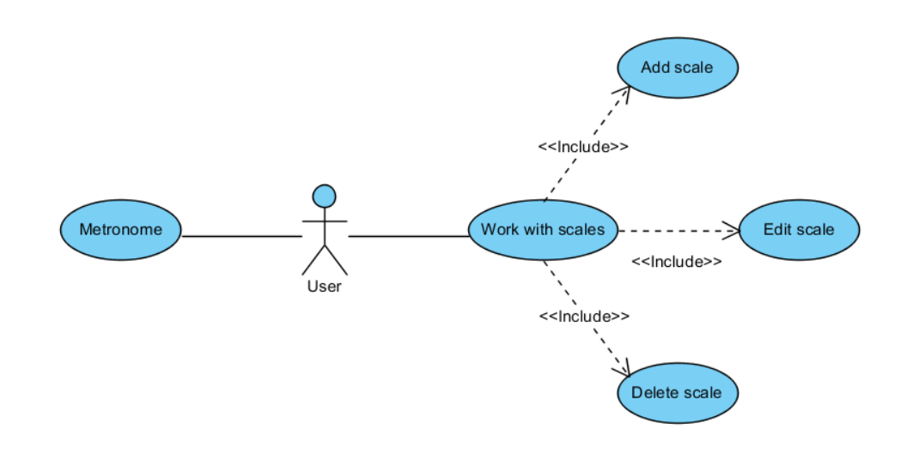

Рисунок 1 –диаграмма вариантов использования

**Поток событий для прецедента «Metronome»:**

- *Краткое описание*

Данный режим содержит функции метронома с настраиваемыми параметрами.

- *Предусловия*

1. Приложение должно быть запущено.

2. Пользователь должен выбрать пункт «Metronome».

- *Основной поток событий*

1. Система отображает интерфейс режима «Metronome».

2. Пользователь устанавливает частоту ударов в минуту.

3. Пользователь запускает процесс нажатием на кнопку «Start».

- *Постусловия*

1. Переход к списку всех функций приложения.

**Поток событий для прецедента «Work with scales»:**

- *Краткое описание*

Данный режим отображает различные гаммы.

- *Предусловия*

1. Приложение должно быть запущено.

2. Пользователь должен выбрать пункт «Scales».

- *Основной поток событий*

1. Система отображает интерфейс режима «Scales».

2. Пользователь выбирает нужную ноту и гамму.

3. Система отображает выбранную гамму.

- *Постусловия*

1. Переход к списку всех функций приложения.

**Поток событий для прецедента «Add scale»:**

- *Краткое описание*

Данный режим позволяет добавлять новые гаммы.

- *Предусловия*

1. Приложение должно быть запущено.

2. Пользователь должен выбрать пункт «Scales».

3. Пользователь должен выбрать подпункт «Add scale».

- *Основной поток событий*

1. Система отображает интерфейс режима «Add scale».

2. Пользователь выбирает нужную ноту и гамму, вводит новую гамму, нажимает кнопку «Add».

3. Система отображает сообщение об успехе/провале операции.

- *Постусловия*

1. Переход к списку всех функций приложения.

**Поток событий для прецедента «Delete scale»:**

- *Краткое описание*

Данный режим позволяет удалять ранее добавленные гаммы(стандартные удалять нельзя).

- *Предусловия*

1. Приложение должно быть запущено.

2. Пользователь должен выбрать пункт «Scales».

3. Пользователь должен выбрать подпункт «Delete scale».

- *Основной поток событий*

1. Система отображает интерфейс режима «Delete scale».

2. Пользователь выбирает нужную ноту и гамму и нажимает кнопку «Delete».

3. Система отображает сообщение об успехе/провале операции.

- *Постусловия*

1. Переход к списку всех функций приложения.

**Поток событий для прецедента «Edit scale»:**

- *Краткое описание*

Данный режим позволяет изменять ранее добавленные гаммы(стандартные удалять нельзя).

- *Предусловия*

1. Приложение должно быть запущено.

2. Пользователь должен выбрать пункт «Scales».

3. Пользователь должен выбрать подпункт «Edit scale».

- *Основной поток событий*

1. Система отображает интерфейс режима «Edit scale».

2. Пользователь выбирает нужную ноту и гамму и вводит изменения и нажимает кнопку «Save».

3. Система отображает сообщение об успехе/провале операции.

- *Постусловия*

1. Переход к списку всех функций приложения.